**Малый бизнес**

Реферат выполнили студенты 5 курса, группы 915 Сотов Е.И. Чехов А.С. Кредько Е.И. Кузьмин К.С.

Томский Государственный университет

Экономический факультет

Кафедра финансов и учёта

Томск 2005

**Понятие малого бизнеса и его влияние на экономику**

Экономика развитых стран представлена системой предприятий, которые по общепринятой терминологии определяются как крупные, средние и малые. Собственников этих предприятий объединяет общий корпоративный интерес- сохранение, развитие и защита частной собственности, максимизация прибыли. Вместе с тем бизнес неоднороден, каждая из этих трех групп имеет свои интересы, определяющие стратегию их экономического поведения, отношение к государству и государства к ним, подходы к решению технических и экономических проблем. Различны место и роль этих секторов в экономике. Крупный бизнес в основном определяет экономическую и техническую мощь страны. В целях самосохранения и развития он тяготеет к интеграции, поглощая или контролируя более мелких партнеров, с одной стороны, и объединяясь в международные структуры, частично теряя свою самостоятельность, с другой. При этом крупный бизнес нередко становится орудием экспансии международных предпринимательских структур на внутреннем рынке страны.

В определении термина "малое предпринимательство" у теоретиков и практиков нет пока единого мнения. Он прочно укоренился в научной литературе и даже законодательных актах, но тем не менее требует уточнения.

В общем плане, предпринимательство-это сфера экономической деятельности, в которой реализует себя предприниматель - инноватор, субъект, ищущий и реализующий новые возможности, сферы и объекты приложения факторов производства, способный выдвигать и осваивать новые товары, технологии, формы и способы обслуживания потребителей, порождать новые потребности и способы их удовлетворения.

Но это сфера определенным образом структурирована, организована. И первичным структурным звеном предпринимательства выступает предприятие, которое по определенным критериям может быть отнесено к малым, средним и большим. Поэтому, когда речь идет о малом предпринимательстве, то мы имеем в виду предпринимательство в рамках малых предприятий, обладающее рядом специфических черт и особенностей. Или, в иной терминологии, речь идет о предпринимательстве в сфере малого бизнеса.

В мировой практике не выработано единых критериев и показателей для определения размеров предприятия (фирмы).

Во-первых, они существенно разнятся по странам и отраслям экономики. Во-вторых, при всех различиях общим является использование не только количественных, но и качественных критериев определения МБ. К числу первых наиболее часто относят среднесписочную численность работающих, годовой оборот (объем продаж) и балансовую стоимость активов. Среди качественных показателей используются следующие: незначительная доля рынка компании в сфере ее деятельности; ее независимость; управление фирмой ее владельцами. В- третьих, следует признать невозможность и нецелесообразность единого определения МБ не только в силу существенных различий объективных условий развития экономики отдельных стран и отраслей, но и в силу того, что подходы к такому определению различаются в зависимости от целей.

Одно дело - формальное определение малого предприятия для статистических целей. Малое предприятие в данном случае, как нам представляется, - это предприятие по каким-либо избранным показателям ниже статистического среднего. Скажем, если в качестве критерия выбрана численность работающих и ее средняя величина (среднеарифметическая или средневзвешенная) по отрасли составляет 500 чел., то к числу малых следует отнести все предприятия, на которых численность составляет менее 500 чел. Такой подход отражал бы объективно сложившиеся уровень развития и структуру экономики, достигнутый уровень производительности труда и его динамику. И сами показатели МБ были не статичными, а динамичными.

Другой согласованный подход может быть использован (и используется) при выработке государственных программ поддержки малого предпринимательства. Здесь показатели МБ (назовем их декретными) могут значительно отличаться от тех, что применяются для статистических наблюдений. Предусматривая ряд льгот и преференций для малого предпринимательства в плане финансирования, кредитования и налогообложения, государство может устанавливать круг тех предприятий, для которых эти льготы предназначены, через определение размеров НП. Оба эти подхода: формальный, декретный (принятый в законодательных актах или других государственных документах) имеют, на наш взгляд, реальное основание и не противоречат друг другу.

Так или иначе, количественные критерии определения МБ в отдельности или в каких-либо сочетаниях необходимы при анализе малого бизнеса и обладают главным достоинством - удобством использования. Но эти критерии нередко не имеют под собой теоретической базы, часто зависят от субъективных представлений исследователей или политиков о том, что такое малое предприятие. В силу этого их использование в сравнительном анализе затруднено и достаточно условно.

Понятие малого бизнеса, несмотря на его широкую распространенность в социально-экономических исследованиях, до сих пор не имеет устойчивой дефиниции. Единственно, в чем согласны все исследователи, так это в неустойчивости, неполноте качественных и количественных характеристик мелких предприятий, особенно в развивающихся странах. На основе полевых обзоров Мировой банк еще в середине 70-х годов установил, что в цензовой промышленности 75 развивающихся стран использовалось до 50 определений мелкого предприятия. Сравнительно четко дефиниция МБ проработана в публикациях ОЭСР (Организация экономического сотрудничества и развития).

Итак градациями МБ, предложенными ОЭСР и используемыми МОТ, для всех групп стран, например в докладе Международного бюро труда к 85-й сессии Международной конференции труда (1997 г.). К малым и средним предприятиям в несельскохозяйственном секторе отнесены те, на которых занято: до 19 человек - это, по характеристике МОТ, "очень малые"; до 99 человек - малые; от 100 до 499 человек - средние; свыше 500 - крупные. Предприятия не только количественно, но и качественно разнородны: современные в формальном секторе; семейные, где заняты 3-4 члена семьи; надомные промыслы, кустарные и микропредприятия (МОТ оговаривает, что этот термин получил широкое распространение в последние годы в отношении неформального сектора), самозанятые трудящиеся в неформальном секторе.

Человечество накопило достаточно богатый опыт распределения предприятий на группы в зависимости от их размера. При этом не существует какого-то единого для всех стран критерия выделения малых предприятий. Каждое государство в зависимости от национальности, производственных традиций, отраслевой культуры экономики устана-вливает свои критерии распределения предприятий по их размерам.[1]

Например, во Франции очень мелкими предприятиями считаются производства с числом занятых до 10 человек, мелкими - от 10 до 100, средними - от 100 до 500 и крупными - свыше 500 человек. Малые и средние предприятия составляют около 99% численности всех предприятий и на них трудится примерно 67% всех занятых.

В Японии к категории малых и средних предприятий относятся юридически самостоятельные компании с числом занятых до 300 человек или объемом основного капитала до 100 млн. иен в отраслях обрабатывающей промышленности, строительстве, на транспорте, связи , в коммунальном хозяйстве, до 100 человек (или до 30 млн. иен капитала) - в оптовой торговле и до 50 человек (или до 10 млн. иен капитала) - в розничной торговле и сфере услуг. Мелкие и средние компании составляют более 99% общего их числа и на них трудится свыше 80% всех занятых.

Были определены такие критерии и в нашей стране.

Согласно Закону РФ № 88-Ф3 от 14 июня 1995 г. "О государственной поддержке малого предпринимательства в Российской Федерации", установленно , что предельный уровень численности персонала по отраслям составляет:

- в промышленности , строительстве и на транспорте - 100 человек;

- в науке и научном обслуживании - 60 человек;

- в сельском хозяйстве – 60 человек;

- в оптовой торговле – 50 человек;

- в розничной торговле и бытовом обслуживании населения – 30 человек;

- в остальных отраслях и при осуществлении других видов деятельности – 50 человек;[2]

Таким образом определен критерий выделения малых предприятий - по числе-нности работающих. Это спорный вопрос. Несовершенство такого критерия очевидно на примере электростанции, где многомиллионные основные фонды приводятся в действие несколькими работниками. Ясно, что электростанции не могут быть отнесены к малым предприятиям. В то же время не решает вопрос введение другого критерия по объему хозяйственного оборота или стоимости основных фондов. В условиях высоких темпов инфляции нецелесообразно устанавливать какие бы то ни было стоимостные критерии отнесения предприятий к малым, поскольку искусственно будет oграничиваться круг применения льгот к малой экономике. Этот сектор будет необоснованно сокращаться. Избежать этого можно либо периодически изменяя стоимостные критерии применительно к современной ситуации, либо за счет принижения значения этого критерия, установив его по принципу «или», а не «и». Обратите внимание, что если предприятие по критерию численности работающих относится к малым, то по объему хозяйственного оборота будет превышать критерий, то в случае соотнесения критериев по принципу«или» (т е. достаточно соответствовать хотя бы одному из них) предприятие будет отнесено к малым.

Видимо, универсальных критериев выделения малых предприятий, позволяющих безошибочно сортировать предприятия, не существует. Поэтому представляется целесооб-разным, ориентируясь только на численность работников, определить по каждой отрасли с учетом специфики производства какие предприятия нельзя относить к малым. В случае возникновения спорных вопросов решать их в индивидуальном порядке.

Еще одной проблемой при отнесении предприятий к малым является многопрофильность предприятий. Часто на малых предприятиях устанавливается отдельный учет результатов по тем видам деятельности, по которым имеются особые льготы, и соответственно раздельный порядок налогообложения полученной от каждого вида деятельности прибыли.

Тe, кто впервые сталкивается с малыми предприятиями, обычно допускают типичную ошибку: считают малые предприятия одним из видов предприятий, подобно государственным, арендным, совместным, коллективным, семейным и пр. Это неверно. Малые предприятия в этот перечень не могут быть включены. Малые - это не вид, не организационно- правовая форма, а размер предприятия. Малое предприятие - всегда какое-то применительно к выделяемым в законодательстве видам предприятий. Из всех имеющихся видов предприятий: государственных, коллективных, совместных, кооперативов и др. выделяется их часть по критериям численности работающих. Таким образом, существуют малые государственные, малые совместные, малые частные предприятия, малые кооперативы и прочие виды малых предприятий.

Официальная американская статистика к мелкой фирме относит юридически независимое предприятие с числом занятых до 500 человек. Мелкий бизнес представляет собой совокупность небольших предприятий, которые в настоящее время составляют 99% всех американских фирм Основная масса - это мельчайшие предприятия: в 80% мелких фирм занято10 человек. [3]

Сравнительная характеристика малого предпринимательства по регионам

Рис. 1 - Количество организаций малого предпринимательства по регионам Сибирского федерального округа на конец 2003 года (единиц)



Рис. 2 - Количество организаций малого предпринимательства по регионам Сибирского федерального округа на конец 2004 года (единиц)

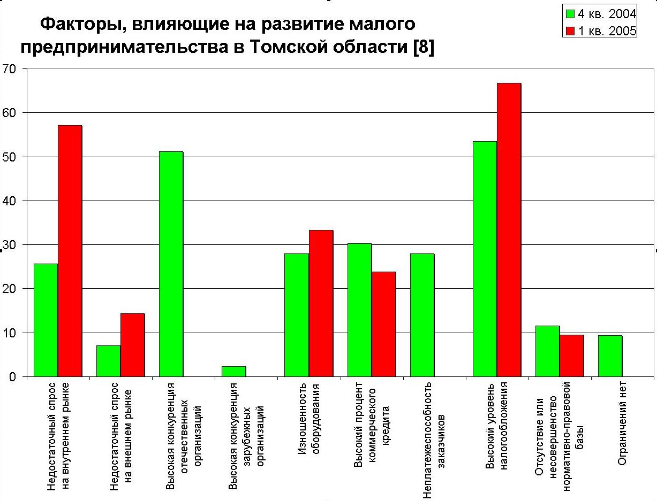

**Список литературы**

Блинов А. О. Малое предпринимательство :Организационные и правовые основы деятельности. – М., 1997. – 334 с.

Брагина Е. Малое предпринимательство в переходной экономике юга // Мировая экономика и международные отношения. - М., 2001 , - № 1. - С. 87-97.

Брагина Е. Малый бизнес в развивающихся странах на фоне глобализации // Мировая экономика и международные отношения. – М., 1998 , - № 6. - С. 126-135.

Брциева И. Малое предпринимательство как экономическая категория // Обще-ство и экономика. – М., 1999 ,-№ 9. - С. 148-159.

Бухвальд Е., Виленский А. Кредитование малого предпринимательства // Вопросы экономики. – М., 2001 ,-№ 4, -С. 92 - 100.

Глазатова М., Виленский А. Государственный и муниципальный заказ для малого бизнеса // Вопросы экономики. – М., 2001 ,-№ 4, - С. 100 - 110.

Джаилов Д., Омурканов Р. Малому и среднему предпринимательству эконо-мический приоритет // Общество и экономика. – М., 1999, -№ 7 - 8, - С. 68 - 73.

Малое предпринимательство Сибирского федерального округа : Стат. сб. / Омскстат. – Омск, 2005. – 144 с.

Нгуен Кхыу Дат Развитие средних и малых предприятий и необходимость оказания им финансовой и кредитной помощи государства // Общество и экономика. – М.: Наука , 1998, - № 7, с. 41-53.

Разумнова И. И. Мелкие фирмы в США : экономика и управление. – М.: Наука , 1989. – 125 с.

Разумнова И. И. Мелкий бизнес и эффективность американской экономики : научно-аналитический обзор . -.:инион , 1990.-42 с.

Симачеев Ю. Формы государственной поддержки // Вопросы экономики. – М.,2001, - № 5, - С. 127-130.

Узун В. Эффективность крупного и малого бизнеса в сельском хозяйстве // Вопросы экономики. – М.,2005 ,-№ 6, - С. 109-118.

Чепуренко А., Обыденнова Т. Трудовые отношения на российских малых предприятиях // Вопросы экономики. – М.,2001 ,-№ 4, - С. 110-123.

Шестоперов О. Современные тенденции развития малого предпринима-тельства в России // Вопросы экономики. – М.,2001 ,-№ 4, - С. 65-84.

Шеховцов А. Законодательство и развитие малого бизнеса в регионах // Воп-росы экономики. – М.,2001 ,-№ 4, - С. 84-92.

**Приложение**

Таблица 1

Количество организаций малого предпринимательства по регионам Сибирского федерального округа (на конец года, единиц)

|  |  |  |
| --- | --- | --- |
| Регионы | 2003 | 2004 |
| Сибирского федерального округа | 98663 | 104742 |
| Республика Алтай | 843 | 795 |
| Республика Хакасия | 1243 | 1269 |
| Алтайский край | 13150 | 15846 |
| Кемеровская область | 13509 | 14325 |
| Новосибирская область | 26732 | 25590 |
| Омская область | 10864 | 12460 |
| Томская область | 7384 | 7708 |

Примечание - Малое предпринимательство Сибирского федерального округа : Стат. сб. / Омскстат. – Омск, 2005. – 144 с.

Таблица 2

Выпуск товаров и услуг организаций малого предпринимательства регионов Сибирского федерального округа (в фактически действовавших ценах, миллионов рублей)

|  |  |  |  |  |  |  |
| --- | --- | --- | --- | --- | --- | --- |
| Регионы | Выпуск товаров и услуг (без НДС, акцизов и других аналогичных платежей) | | | | Из него по основному виду деятельности | |
| Всего | | В расчете на одну организацию | |
| 2003 | 2004 | 2003 | 2004 | 2003 | 2004 |
| Сибирского федерального округа | 176136,3 | 200654,2 | 1,8 | 1,9 | 145908,7 | 175173,4 |
| в том числе: |  |  |  |  |  |  |
| Республика Алтай | 916,0 | 1518,4 | 1,1 | 1,9 | 788,7 | 1280,0 |
| Республика Хакасия | 4027,4 | 4217,0 | 3,2 | 3,3 | 3684,1 | 3920,3 |
| Алтайский край | 19006,6 | 19743,1 | 1,4 | 1,2 | 14624,7 | 18171,3 |
| Кемеровская область | 26239,6 | 31251,0 | 1,9 | 2,2 | 21428,7 | 27577,0 |
| Новосибирская область | 39661,4 | 37448,4 | 1,5 | 1,5 | 35403,6 | 34278,7 |
| Омская область | 17757,0 | 24171,8 | 1,6 | 1,9 | 12362,6 | 20465,9 |
| Томская область | 21352,7 | 19566,9 | 2,9 | 2,5 | 16940,2 | 16805,3 |

Примечание - Малое предпринимательство Сибирского федерального округа : Стат. сб. / Омскстат. – Омск, 2005. – 144 с.

Таблица 3

Оборот торговли и общественного питания организаций малого предпринимательства регионов Сибирского федерального округа (миллионов рублей)

|  |  |  |  |  |  |  |
| --- | --- | --- | --- | --- | --- | --- |
| Регионы | Оборот | | Оборот | | Оборот | |
| оптовой | | розничной | | общественного | |
| торговли | | торговли | | питания | |
| 2003 | 2004 | 2003 | 2004 | 2003 | 2004 |
| Сибирского федерального округа | 403602,3 | 569741,9 | 116468,1 | 141928,5 | 4650,8 | 5559,1 |
| в том числе: |  |  |  |  |  |  |
| Республика Алтай | 968,6 | 1259,7 | 480,3 | 790,5 | 15,2 | 23,6 |
| Республика Бурятия | 9119,4 | 13302,8 | 1518,9 | 1835,8 | 54,4 | 101,1 |
| Республика Тыва | 376,3 | 444,7 | 623,3 | 799,5 | 16,8 | 10,7 |
| Республика Хакасия | 3554,4 | 4879,6 | 905,4 | 1500,3 | 37,9 | 68,1 |
| Алтайский край | 38295,2 | 49689,5 | 7916,2 | 10239,2 | 124,1 | 200,9 |
| Красноярский край | 50066,0 | 63011,9 | 15518,3 | 17534,5 | 602,4 | 691,4 |
| Иркутская область | 32714,9 | 55178,6 | 7065,7 | 9534,1 | 219,1 | 247,8 |
| Кемеровская область | 112934,1 | 144507,5 | 51287,4 | 63764,3 | 2178,4 | 2566,9 |
| Новосибирская область | 96249,8 | 115755,0 | 18255,5 | 19697,8 | 929,8 | 933,9 |
| Омская область | 42467,7 | 66901,2 | 3706,3 | 4653,2 | 189,0 | 241,1 |
| Томская область | 13686,1 | 21095,5 | 7161,4 | 9029,2 | 198,4 | 369,6 |
| Читинская область | 3170,0 | 33716,0 | 2029,3 | 2550,0 | 85,4 | 104,0 |

Примечание - Малое предпринимательство Сибирского федерального округа : Стат. сб. / Омскстат. – Омск, 2005. – 144 с.

Таблица 4

Финансовое состояние организаций малого предпринимательства регионов Сибирского федерального округа за 2003 год (по данным бухгалтерской отчетности)

|  |  |  |  |  |
| --- | --- | --- | --- | --- |
| Регионы | Прибыль (убыток), млн.руб. | Доля прибыльных организаций,  % | Рентабельность продукции,  % | Общая рентабельность,  % |
| Сибирского федерального округа | 18282,0* | 57,3 | - | - |
| в том числе: |  |  |  |  |
| Республика Алтай | 4,7 | 57,3 | 1,3 | 0,3 |
| Республика Бурятия | 265,8 | 43,7 | 4,4 | 4,2 |
| Республика Тыва | 20,5 | 28,6 | 1,9 | 1,5 |
| Республика Хакасия | 111,2 | 55,5 | 2,5 | 0,8 |
| Алтайский край | 415,6 | 54,9 | 1,8 | 1,4 |
| Красноярский край | 4812,5 | 62,5 | 6,3 | 5,2 |
| Иркутская область | 1470,6 | 55,2 | 2,7 | 2,7 |
| Кемеровская область | 2224,4 | 60,3 | 3,7 | 2,6 |
| Новосибирская область | 2082,9 | 61,0 | 2,7 | 2,6 |
| Продолжение таблицы 4 | | | | |
| Омская область | 695,2 | 46,0 | 2,3 | 1,5 |
| Томская область | 556,1 | 51,1 | 3,3 | 3,4 |
| Читинская область | -62,2 | 46,2 | 1,1 | -0,9 |

* - С учетом организаций, зарегистрированных на территории Республики Алтай и Агинского Бурятского автономного округа, но осуществляющих деятельность на других территориях.

Примечание - Малое предпринимательство Сибирского федерального округа : Стат. сб. / Омскстат. – Омск, 2005. – 144 с.

Таблица 5

Факторы, влияющие на развитие малого предпринимательства в Томской области

|  |  |  |  |
| --- | --- | --- | --- |
| Факторы | 2004 | | 2005 |
| III квартал | IV квартал | I квартал |
| Недостаточный спрос: |  |  |  |
| - на внутреннем рынке | 25,6 | 25,6 | 57,1 |
| - на внешнем рынке | 7,0 | 7,0 | 14,3 |
| Высокая конкуренция на рынке со стороны: |  |  |  |
| - отечественных организаций | 44,2 | 51,2 | ... |
| - зарубежных организаций | 4,7 | 2,3 | ... |
| Изношенность оборудования | 30,2 | 27,9 | 33,3 |
| Высокий процент коммерческого кредита | 27,9 | 30,2 | 23,8 |
| Неплатежеспособность заказчиков | 27,9 | 27,9 |  |
| Высокий уровень налогообложения | 48,8 | 53,5 | 66,7 |
| Отсутствие или несовершенство нормативно-правовой базы | 11,6 | 11,6 | 9,5 |
| Ограничений нет | 11,6 | 9,3 | 0,0 |

Примечание - Малое предпринимательство Сибирского федерального округа : Стат. сб. / Омскстат. – Омск, 2005. – 144 с.

1. Брциева И. Малое предпринимательство как экономическая категория // Обще-ство и экономика. – 1999 ,-№9.- С. 150.
2. Блинов А. О. Малое предпринимательство :Организационные и правовые основы деятельности. – М., 1997. – с.40
3. Разумнова И. И. Мелкие фирмы в США : экономика и управление. – М.: Наука , 1989. – с.6